Burmistrz Grzegorz Pietruczuk

wraz z Radą i Zarządem Dzielnicy Bielany m.st.Warszawy zapraszają na

Wyjazd integracyjno- aktywizujący dla seniorów mieszkańców Dzielnicy Bielany m. st. Warszawy

Łódź - „Ziemia obiecana”

1 - 2 czerwca 2023 r.

1 czerwca 2023 r. (czwartek)  8:00 - Wyjazd z Warszawy ul. P.Nerudy 1  11.00 - Łódź - Księży Młyn, zabudowania  dawnej fabryki K. Scheiblera, Bielnik Kopischa,  spacer po ulicy Piotrkowskiej kompleks  handlowy Manufaktura zlokalizowany  w zrewitalizowanych obiektach fabrycznych,  Muzeum Miasta Łodzi w Pałacu Poznańskiego  15.30 - Przyjazd i zakwaterowanie w Ośrodku  Szkoleniowo-Rekreacyjnym Sulejów  Polanka nad J. Sulejowskim.  16.00 - Obiad  17.00 - Spacer po okolicy  19.30 - Kolacja - impreza integracyjna. | 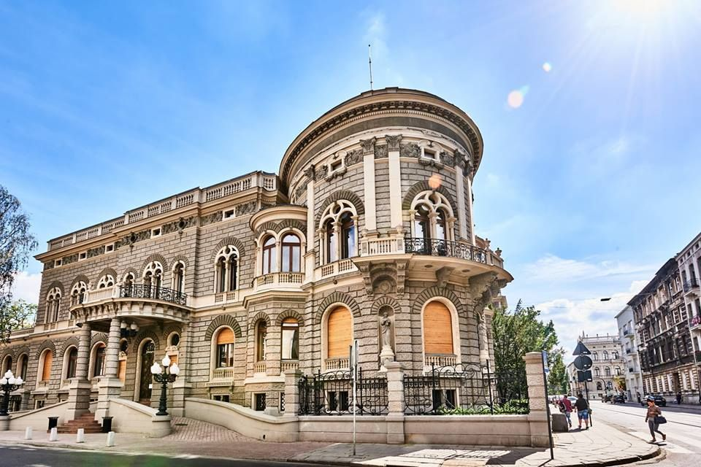
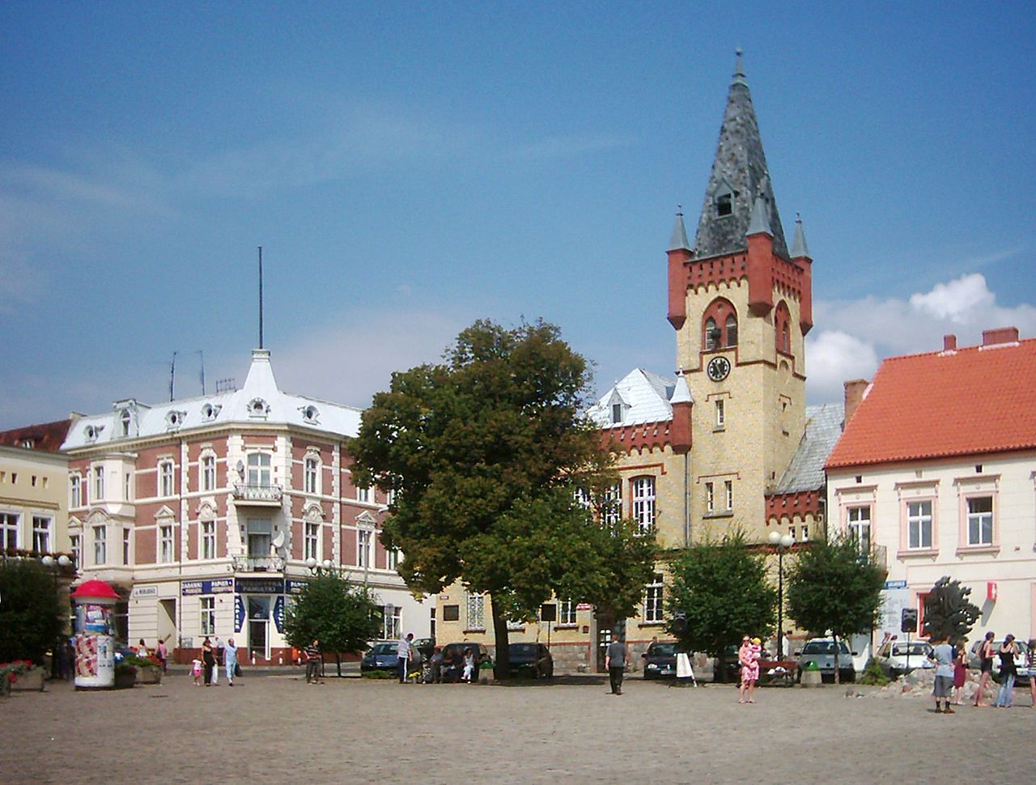 |  | 2 czerwca 2023 r. (piątek)  8.30 - Śniadanie  9.30 - Wyjazd do Piotrkowa  Trybunalskiego uznawanego za  kolebkę polskiego parlamentaryzmu,  spacer po mieście.  14.00 - Obiad  15.00 - Wyjazd do Warszawy.  ok. 18.00 - Przewidywany powrót do  Warszawy - ul. P. Nerudy 1
Organizator zapewnia: transport autokarowy, pilota, wyżywienie, zakwaterowanie,
ubezpieczenie NNW, udział w programie.
Należy ze sobą zabrać: dowód osobisty, legitymację emeryta, legitymację osoby niepełnosprawnej,
dobry humor.
Organizator zastrzega sobie możliwość zmiany programu imprezy.
 | 

